**Кеширование сайта в разных регионах (по всему миру) сеть доставки контента**

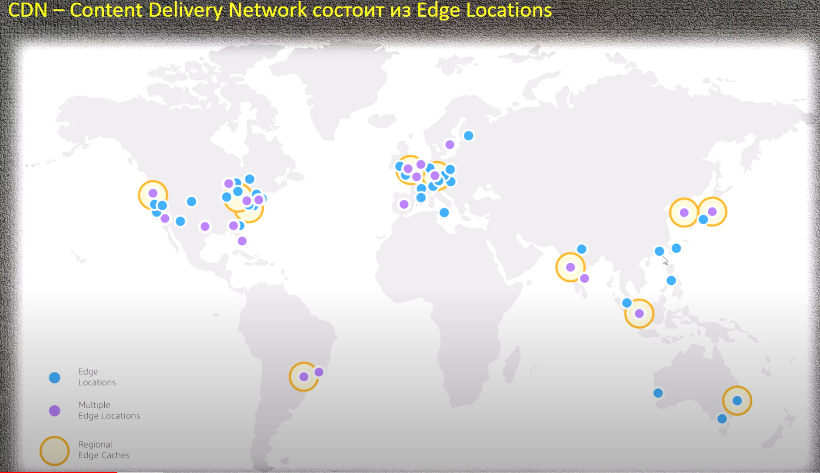

Создать паблик бакет в далеком регионе, загрузить тяжёлую фотку

Создаем CloudFront Distribution

|  |  |
| --- | --- |
|  |  |

<https://www.youtube.com/watch?v=EvJZ0vtlwZ0&list=PLg5SS_4L6LYsxrZ_4xE_U95AtGsIB96k9&index=38>